Chathub-VIP – Fejlesztői Dokumentáció

Projekt áttekintés
A Chathub-VIP egy statikus webalapú chatbot projekt, amely különböző ismert személyiségekhez tartozó beszélgetési felületeket biztosít. A rendszer HTML, CSS és JavaScript technológiákra épül, backend nélkül működik, az adatokat pedig JSON fájlokból tölti be.
A projekt fő célja:
- különböző karakterekkel való egyszerű szöveges interakció biztosítása,
- előre definiált minták alapján válaszadás,
- többoldalas frontend struktúra demonstrálása,
- egyszerű kliensoldali chatbot logika megvalósítása.

Technológiai stack
Technológia | Szerep
HTML | Oldalak struktúrája
CSS | Reszponzív és vizuális megjelenés
JavaScript | Chatbot logika és interakció
JSON | Válaszminták tárolása

Projekt struktúra
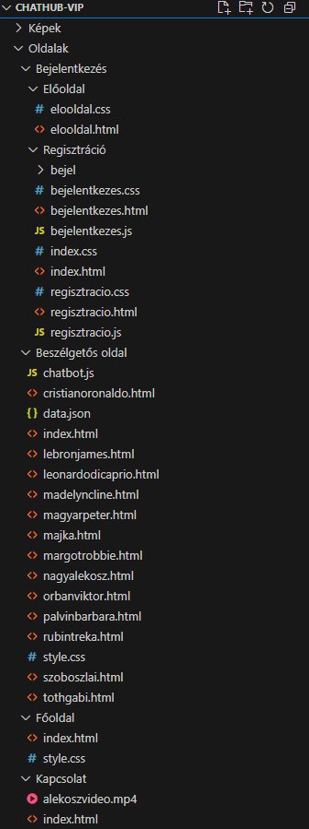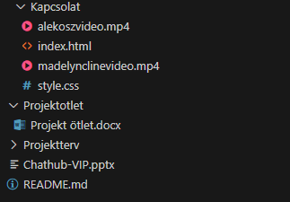

Modulok részletes ismertetése

1. Főoldal modul
Elérési út:
Oldalak/Főoldal/

Funkció
A projekt főoldala, itt választható ki, hogy kivel szeretne a felhasználó beszélgetni.
Feladata:
- navigáció biztosítása,
- felhasználó átirányítása,
- vizuális belépési pont biztosítása.

Fájlok
Fájl | Funkció
index.html | Főoldal struktúrája
style.css | Főoldal stílusai

2. Bejelentkezés és regisztráció modul
Elérési út:
Oldalak/Bejelentkezés/

Funkció
A felhasználói belépési folyamat frontend oldali megvalósítása.
A rendszer:
- bejelentkezési űrlapot biztosít,
- regisztrációs felületet biztosít,
- JSON alapú tesztadatokat használ.

Fontos fájlok
Fájl | Funkció
bejelentkezes.html | Login oldal
bejelentkezes.js | Bejelentkezési logika
regisztracio.html | Regisztrációs oldal
regisztracio.js | Regisztráció logika

Megjegyzés
A rendszer nem használ valódi autentikációt.
A hitelesítés kizárólag kliensoldalon történik.
Biztonsági szempontból:
- nem production-ready,
- nincs jelszó titkosítás,
- nincs session kezelés,
- nincs backend validáció.

3. Beszélgetős oldal modul
Elérési út:
Oldalak/Beszélgetős oldal/
Ez a projekt központi modulja.

Funkció
A chatbot rendszer:
- karakter kiválasztás,
- üzenetküldés,
- válaszgenerálás,
- chatbot animáció.

Fő fájlok
Fájl | Funkció
index.html | Chat felület
chatbot.js | Chatbot logika
data.json | Intents és válaszok
style.css | Chat stílusok

Chatbot működési logika

1. Adatok betöltése
A chatbot induláskor betölti a data.json fájlt:
fetch('./data.json')
.then(response=>response.json())
.then(json=>{
data=json;
});
A JSON tartalmazza:
- karakterek listáját,
- intenteket,
- kulcsszavakat,
- válaszlehetőségeket.

2. Enter esemény figyelése
A rendszer a textarea mező Enter billentyűjét figyeli:
textarea.addEventListener("keydown", function(e)
Az Enter:
- megakadályozza az alapértelmezett sortörést,
- elküldi az üzenetet,
- feldolgozza a chatbot logikát.

3. Karakter kiválasztás
A rendszer egy dataset.person érték alapján választ karaktert.
Példa:
if(valtozo==="1"){
dataData=data.Ronaldo[0].intents;
}
A karakterek numerikus azonosítókat kapnak.

Támogatott karakterek
ID | Karakter
1 | Ronaldo
2 | Madison
3 | Lebron
4 | Dicaprio
5 | Madelyn
6 | Majka
7 | Margot
8 | Alekosz
9 | Palvin
10 | Rubint
11 | Szoboszlai
12 | Tóth Gabi
13 | Magyar Péter
14 | Orbán Viktor

Üzenetfeldolgozás

Felhasználói input normalizálása
let userText = textarea.value.toLowerCase();
A chatbot minden szöveget kisbetűssé alakít.

Intent keresés
A rendszer végigiterál az intenteken:
for (let intent of intents)
Majd ellenőrzi, hogy valamelyik kulcsszó szerepel-e a szövegben:
userText.includes(pattern.toLowerCase())

Válasz kiválasztása
Ha találat van:
let random = Math.floor(Math.random() * responses.length);
A rendszer véletlenszerű választ generál.

Fallback válasz
Ha nincs találat:
ujBotUzenet("Bocsi, ezt nem értem.");
Speciális fallback is létezik egyes karakterekhez.

UI üzenetkezelés

Felhasználói üzenet
function ujUserUzenet(szoveg)
Feladata:
- új DOM elem létrehozása,
- CSS class hozzárendelés,
- chatboxhoz adás.

Bot üzenet
function ujBotUzenet(szoveg)
Feladata:
- chatbot válasz megjelenítése,
- gépelési effekt indítása.

Gépelési effekt
function gepel(elem, szoveg, ido = 40)
Karakterenként jeleníti meg a szöveget.
A működés:
- karakter indexelés,
- időzített megjelenítés,
- recursive setTimeout használat.

JSON adatstruktúra
A chatbot adatmodellje intent alapú.

Minta struktúra
{
"Ronaldo":[
{
"intents":[
{
"pattern":["szia","hello"],
"respons":["Szia!","Helló!"]
}
]
}
]}
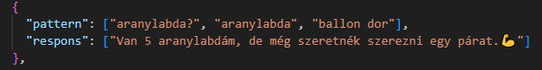

Mezők
Mező | Funkció
pattern | Kulcsszavak
respons | Lehetséges válaszok

CSS architektúra
A projekt oldalanként külön CSS fájlokat használ.

Előnyök
- moduláris felépítés,
- egyszerű karbantartás,
- oldalanként izolált stílusok.

Hátrányok
- ismétlődő szabályok,
- nehezebb globális kezelés,
- nincs preprocesszor.

Médiafájl kezelés
A projekt a Képek mappában tárolja:
- profilképeket,
- háttérképeket,
- dekorációs elemeket.
A Kapcsolat modul videókat is tartalmaz.

Futtatási útmutató

Lokális futtatás
A projekt egyszerűen futtatható:

1. Projekt klónozása
git clone https://github.com/Kornel1227/Chathub-VIP.git

2. Projekt megnyitása
Nyisd meg a:
Oldalak/Főoldal/index.html
fájlt böngészőben.

Ajánlott környezet
Szoftver | Verzió
Chrome | Legfrissebb
Firefox | Legfrissebb
Edge | Legfrissebb

Összegzés
A Chathub-VIP projekt egy frontend fókuszú chatbot demonstrációs rendszer.
A projekt erősségei:
- egyszerű architektúra,
- könnyű futtatás,
- gyors bővíthetőség,
- látványos frontend.
Fejlesztési szempontból alkalmas:
- oktatási célokra,
- frontend gyakorlásra,
- JavaScript DOM kezelés tanulására,
- alap chatbot logika bemutatására.
Production környezethez azonban szükséges:
- backend architektúra,
- biztonsági fejlesztések,
- skálázhatósági optimalizáció,
- modern framework integráció.

